

Obec Pustějov

Zastupitelstvo obce

Dne 24. října 2013 se konalo 15. zasedání Zastupitelstva obce Pustějov, kde bylo mimo jiné projednáno a schváleno

- Rozpočtové opatření č. 4/2013
- Organizační zabezpečení inventarizace k 31.12.2013
- Zadání Územního plánu Pustějov
- Příspěvek FK Pustějov na rozvoj areálu fotbalového hřiště FK Pustějov ve výši 15.000,- Kč.
- Příspěvek na činnost Tělovýchovné jednotě Sokol Pustějov ve výši 10.000,- Kč.
- Zadání vypracování projektové dokumentace směřující k demolici objektu obecního domu
použitelné pro žádost o dotaci.

ZO dále bere na vědomí
- Informaci o postupu administrace akce : „Kanalizace a ČOV Pustějov“.
- Informaci o postupu administrace a realizace projektů : „Obnova parku pod kostelem“
a „Úklid místních komunikací s cílem snížení prašnosti v Pustějově“.
- Informaci o podání žádosti o dotaci na zateplení budovy ZŠ Pustějov.
- Výroční zprávu ZŠ a MŠ Pustějov za školní rok 2012/2013

Velkoobjemový odpad

Podzimní svoz velkoobjemového odpadu proběhne ve dnech od 8. 11. 2013 do 11. 11. 2013. Kontejnery budou rozmístěny na horním a dolním konci obce u sběrných nádob na tříděný odpad a na volném prostranství mezi firmou EGAS a panelákem.
Kontejner na elektro odpad bude přistaven v obecním dvoře v pátek 8. 11. 2013 od 12:00 do 16:00 hodin a v sobotu dne 9. 11. 2013 od 9:00 do 12:00 hodin.
Kontejner na nebezpečný odpad bude přistaven dne 11. 11. 2013 od 9:00 do 17:00 hodin.

Knihovna oznamuje:

Změna výpůjční doby knihovny:
Od 1. 11. 2013 se mění výpůjční doba v knihovně následovně:
pondělí : 8:00 - 10:00 14:00 - 17:00
úterý: 8:00 - 10:00 13:00 - 15:00
čtvrtek : 8:00 - 10:00 14:00 - 18:00
Kulturní výbor připravuje:
- setkání stříbrných svateb sobota 30. 11. v 15:00 hodin
- setkání jubilantů neděle 1. 12. v 15:00 hodin
- vítání občánků neděle 1. 12. v 10:00 hodin

Obec Pustějov získala na základě žádosti dotaci ve výši 124.000,- Kč v rámci Programu na podporu přípravy projektové dokumentace 2013 vyhlašovaném KÚ MSK na zpracování projektové dokumentace pro Zateplení ZŠ Pustějov, jejíž součástí je i energetický audit a průkaz energetické náročnosti budovy. Tato dokumentace bude použita jako součást žádosti o dotaci na realizaci opatření z Operačního Programu životního prostředí.

Upozornění
Kdo ještě nemáte uhrazeny poplatky za svoz komunálního odpadu ve výši 400,-Kč/os/rok můžete tak učinit v hotovosti na Obecním úřadě v Pustějově, nebo na účet obecního úřadu č.ú. 1760201379/0800, var. symbol číslo domu.

Vyhlášení výsledků

voleb do Poslanecké sněmovny Parlamentu ČR, konané dne 25. a 26. října 2013 ve volebním okrsku č. 1 Pustějov
V souladu se zákonem č.247/1995 Sb, o volbách do Parlamentu České republiky a o změně a doplnění některých dalších zákonů, ve znění pozdějších předpisů s pověřením okrskové volební komise vyhlašuji výsledky volby do Poslanecké sněmovny Parlamentu ČR.

Celkový počet zapsaných voličů 815
Voleb se zúčastnilo 559 tj.68,60 %
Odevzdáno platných hlasů 553

Z toho :
Č. 1 Česká strana sociálně demokratická 128 23,1 %
Č. 20 Ano 2011 117 21,2 %
Č. 21 Komunistická strana Čech a Moravy 114 20,6 %
Č. 11 Křesťanská demokratická unie 38 6,9 %
Č. 4 TOP 09 35 6,3 %
Č. 17 Úsvit přímé demokracie Tomia Okamury 35 6,3 %
Č. 6 Občanská demokratická strana 29 5,2 %
Č. 3 Česká pirátská strana 19 3,4 %
Č. 15 Strana Práv Občanů Zemanovci 14 2,5 %
Č. 2 Strana svobodných občanů 8 1,4 %
Č. 23 Strana zelených 7 1,3 %
Č. 10 Strana soukromníků České republiky 4 0,7 %
Č. 9 Politické hnutí Změna 3 0,6 %
Č. 5 Hlavu vzhůru – volební blok 2 0,5 %

Okrsková volební komise děkuje všem voličům, kteří se zúčastnili voleb do Poslanecké sněmovny Parlamentu ČR

Lenka Stixová Antonín Dobeš
zapisovatelka okrskové předseda okrskové
volební komise volební komise

Základní škola a školní družina

"Soutěž s panem Popelou" ve sběru papíru
Vážení spoluobčané u školy jsou přistaveny kontejnery na papír. Prosíme, pokud se rozhodnete do 10.11. nám můžete pomoci také vy.
Nosit můžete papír, časopisy, knihy bez folií. Vše pevně svázané.
Děkujeme Vám za pomoc.

Sobotní Halloween s dětmi
Předminulou sobotu jsme pořádaly pro děti lampionový průvod. Byly jsme velmi překvapené, kolik rodičů s dětmi přišlo. Když jsme pak s těmi nejmenšími uspávali broučky na školní zahradě, všichni jsme prošli kolem několika strašidel a pohádkových postav, které děti odměnily pamlskem. V sokolovně pak bylo pro všechny připravené občerstvení a děti se mohly těšit na několik zábavných soutěží. Tím, že nám byla zapůjčena obecní aparatura, mohly jsme s přehledem zvládnout veselé pokřiky a užít si společnou zábavu.
Chtěly bychom jmenovitě poděkovat T. J. Sokol za poskytnutí sokolovny, obecnímu úřadu za zapůjčení zvukového zařízení, ale nejvíce však těm, kteří se podíleli na samotných přípravách.
Těšíme se, že si podobnou akci zopakujeme i příští rok!
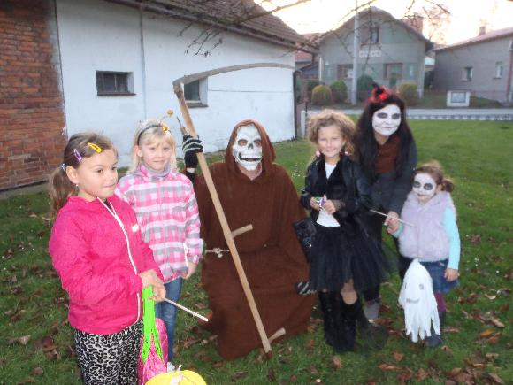
Maminky

T. J. Sokol
Rozpis cvičení v sokolovně od 1. 11. 2013
Pondělí 16:00 – 17:00 rodiče s dětmi Slívová M., Pekařová M. Sokol
17:00 – 18:30 žactvo 1. - 5. roč. Šelongová G. Sokol
Úterý 17:00 – 18:30 florbal Pošvic P., Šelong P. Sokol
19:00 – 20:00 ženy Slívová M. Sokol

SPV

Podzimní sportovní činnost odboru SPV

V sobotu 5. října se uskutečnil turistický zájezdy na Radhošť a Pustevny z Pinduly. Účast byla opravdu rekordní – celkem 68 účastníků, z toho 60 dospělých a 8 dětí. Je pro nás velkým potěšením, že tyto podzimní zájezdy získaly takovou oblibu u našich občanů.
Velice zajímavá akce Cestování po Islandu proběhla 12. října v bistru pana Pischa. Prezentaci s velice poutavým výkladem a zajímavými postřehy si připravil pan Lukáš Surák. Odpoledne vyplnily ještě další zajímavé ukázky z cestování na kole v Norsku, kombinace kola, lodi a putování po Chorvatsku a turistika v Tatrách. Na jaro připravujeme další přednášku, a to z putování po střední Africe a vánoce v Čile. Termín bude včas uveřejněn.

Opět byl zahájen nový ročník Okresního poháru žen ve volejbalu - roč. 2013 - 14 NJ
Průběžné výsledky podzimní částí (10/13 – 11/13):
10. října - Pustějov – Hodslavice 0 : 2 (22:25, 20:25) 0 : 2 (21:25, 23:25)
15. října - Pustějov – Bílovec 0 : 2 (23:25, 24:26) 2 : 1 (20:25, 25:21, 15:10)
21. října - Pustějov – Kobry NJ 2 : 0 1 : 2
22. října - Pustějov - Kunín 2 : 1(20:25,25:17,15:4) 1 : 2 (19:25, 25:23,11:15)
29. října - Pustějov - Rybí 2 : 0 (25:13,25:23) 2 : 1 (25:12, 24:26, 15:2)
6. listopadu Pustějov - Mořkov ještě neodehráno

Připravované akce:
9. 11. 2013 - volejbal Mixů (minimum 2 ženy) ve sportovní hale v Pustějově (9:00 hod. prezentace)
27.12. 2013 – vánoční turnaj žen ve volejbalu
28. 12. 2013 – vánoční turnaj mužů
dle zájmu - turnaj v badmintonu
Prosím zájemce o tyto sportovní soutěže, aby se přihlásili osobně u pana Lubomíra Dreslera, dále telefonicky nebo e-mailem u Ludmily Tisovské.
MT: 774 774 691 nebo lidatisovska@centrum.cz
Těšíme se na vás, přijďte se pobavit a zasportovat s odborem Sportu pro všechny.

Za odbor SPV Ludmila Tisovská

Národní házená

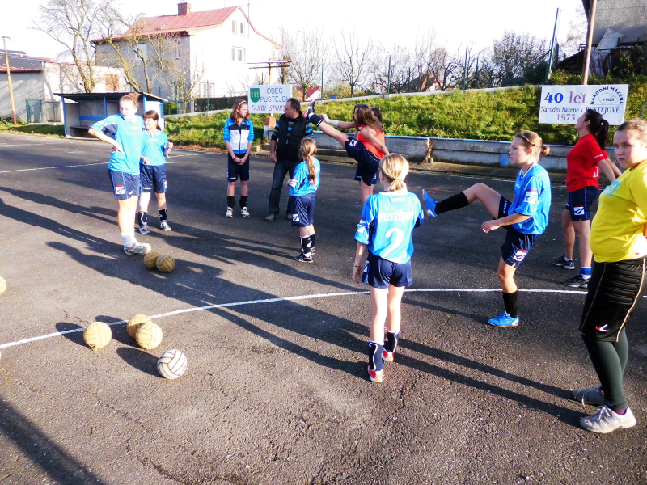
Žačky oddílu národní házené před utkáním na domácím hřišti se Studénkou v posledním podzimním mistrovském utkání v neděli 27. 10.

Milan Šimeček

Zájezd za poznáním

V sobotu 12. října uspořádala ZO KSČM autobusový zájezd do Vítkovic.
ZO KSČM tímto zájezdem navázala na tradiční návštěvy blízkých i vzdálených míst našeho kraje. Zatímco předchozí zájezdy směřovaly spíše do historických míst (Hradec, Raduň, Štramberk, Kroměríž, Rožnov, atd.), letošní zájezd měl zájemcům přiblížit přeměnu bývalé chlouby československého průmyslu - Vítkovických železáren v moderní kulturní památku.
V dopoledních hodinách jsme nejprve navštívili tovární halu bývalé kompresorovny, kde vznikla expozice pod názvem "Malý svět techniky". V obrovské hale byly ponechány dvě gigantická dmychadla a kolem nich byly shromážděny různé exponáty, např. archaické telefony, radia, počítačky, televizory, vrtačky, soustruhy, tkalcovské stavy, jízdní kola, motocykly, auta, ale i vagóny, lokomotivy, letadla a dokonce i ponorka Nautilus. Každý z návštěvníků si zde mohl prohlédnout exponáty, se kterými se setkával a pracoval mnoho let ve svém produktivním věku.
Po první části exkurze jsme se přesunuli do nedaleké restaurace Gulliver, kde nám její vedoucí P. Simkanič připravil chutný oběd. V odpoledních hodinách jsme se vrátili zpět do objektu VŽ a prohlédli jsme si bývalou vysokou pec. Příjemný a ochotný průvodce nám přiblížil nejen těžkou práci hutníků, ale také nám umožnil absolvovat jízdu moderní lanovkou do míst, kde se pec zavážela surovinami. Prohlídku pece jsme zakončili výstupem, či výjezdem na 60 m vysokou vyhlídku, ze které jsme si prohlédli Ostravu a její okolí. V závěru návštěvy " Dolní oblasti Vítkovic" jsme chtěli shlédnout multifunkční halu Gong, vybudovanou z bývalého plynojemu (z r. 1924), a která byla v těchto dnech vyhlášena "stavbou roku" moravskoslezského kraje. Vstup do hlavního sálu pro 1500 diváků je možný jen v neděli, takže jsme se museli spokojit jen se vstupem do přízemí haly.
Zájezdu se zúčastnilo 25 spokojených zájemců.
Lubomír Dresler

Taneční odpoledne, jak za minulých let

Taneční odpoledne se uskutečnilo v neděli 6. října v sále obecního úřadu. Zahájení provedl p. K. Bednařík, přivítal všechny přítomné a popřál všem příjemnou zábavu. Sešli jsme se tam občané důchodového věku, z nichž někteří vzpomínali, jak jsme byli mladí a konaly se tak zvané "čaje o páté". Rozdíl byl v tom, že jsme si tenkrát museli všechno zaplatit. Kulturní komise nám připravila pohoštění s přípitkem i se vstupem zdarma. Pak si ještě mohl každý účastník koupit něco k jídlu a pití. Hudbu tvořil muzikant na elektr. varhany a zpěvem doprovázela dvě hezká, mladá děvčata. I když někteří z nás předem naříkali na své zdravotní problémy, tak při zvuku hudby a zpěvu na to zapomněli a rázem šli tančit na sál.
Myslím, že hodně z nich odešlo z večírku částečně zdravější, než tam přišlo, neboť tanec v některých lázních bývá součástí rehabilitačního cvičení. Každý tančil to, co ještě nezapomněl, polku, valčík, tango a hodně se tančilo disco v kruhu. Na taneční odpoledne mohlo přijít ještě více občanů a to nejen důchodců, ale i mladší část generace, neboť kapacita sálu je dostačující.

V závěru bych chtěl nejen já, i určitě všichni přítomni poděkovat OÚ-kulturní komisi a všem, kteří se na tom podíleli, za příjemné prožití nedělního odpoledne.
V zahajovacím projevu řekl p. Bednařík mimo jiné, že to není poslední taneční odpoledne a do budoucna by měly následovat další. To bychom si určitě všichni přítomni přáli.
Zdeněk Buček

Společenská rubrika


Své významné životní jubileum letos oslavili a oslaví:

říjen Ludvík Dresler 75 let
Jaruška Teglová 80 let
listopad Žofie Poppová 85 let
prosinec Ing. Milan Walek 70 let

Do dalších let přejeme hodně zdraví, štěstí, lásky a pohody.

- V případě, že chcete dostávat Informátor, popř. další informace z OÚ v elektronické podobě, pošlete svou e-mailovou adresu na adresu knihovna@pustejov.cz.
Pozn.: Jednotlivé příspěvky neprocházejí redakční úpravou, autoři článků jsou odpovědni za jejich obsah.
Vydává Obecní úřad Pustějov dne 5. 11. 2013. 201047. Své náměty a připomínky adresujte na knihovnu Pustějov, nebo pište e-mailem: knihovna@pustejov.cz

